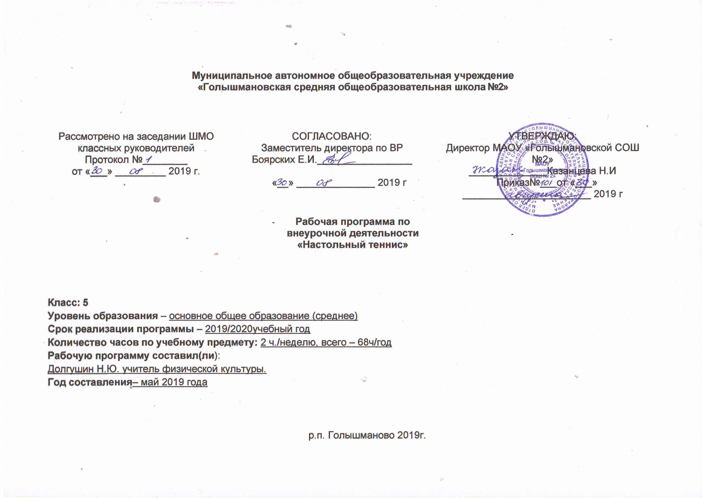
Результаты освоения курса внеурочной деятельности

Метапредметные результаты:
Регулятивные УУД:
• характеризовать явления (действия и поступки), давать им объективную оценку на основе освоенных знаний и имеющегося опыта;
• находить ошибки при выполнении учебных заданий, отбирать способы их исправления;
• обеспечивать защиту и сохранность природы во время активного отдыха и занятий физической культурой;
• организовывать самостоятельную деятельность с учетом требований ее безопасности, сохранности инвентаря и оборудования, организации места занятий;
• планировать собственную деятельность, распределять нагрузку и отдых в процессе ее выполнения
Познавательные УУД:
• технически правильно выполнять двигательные действия, использовать их в игровой и соревновательной деятельности;
• учиться оценивать красоту телосложения и осанки, сравнивать их с эталонными образцами;
• учиться добывать новые знания: находить ответы на вопросы, используя свой жизненный опыт, информацию, полученную от педагога, и используя литературу.
Коммуникативные УУД:
• общаться и взаимодействовать со сверстниками на принципах взаимоуважения и взаимопомощи, дружбы и толерантности;
• управлять эмоциями при общении, сохранять хладнокровие, рассудительность, сдержанность;
• оказывать посильную помощь и моральную поддержку сверстникам при выполнении учебных заданий, доброжелательно и уважительно объяснять ошибки и способы их устранения.
Личностные результаты отражаются в индивидуальных качественных свойствах учащихся, которые приобретаются в процессе освоения рабочей программы по настольному теннису. Эти качественные свойства проявляются, прежде всего, в положительном отношении учащихся к занятиям двигательной деятельности, накоплении необходимых знаний, а также в умении использовать ценности при занятии внеурочной деятельности для удовлетворения индивидуальных интересов и потребностей, достижения личностно значимых результатов в физическом совершенстве.
В области физической культуры: владение широким арсеналом двигательных действий и физических упражнений на базе овладения упражнений с мячом и ракеткой, активное использование настольного тенниса в самостоятельно организуемой спортивно-оздоровительной и физкультурно-оздоровительной деятельности; владение способами наблюдения за показателями индивидуального здоровья, физического развития, использование этих показателей в организации и проведении самостоятельных форм занятий по настольному теннису.
В области познавательной культуры: владение знаниями об особенностях индивидуального здоровья и о функциональных возможностях организма, способах профилактики заболеваний средствами физической культуры, в частности настольного тенниса.
В области нравственной культуры: способность управлять своими эмоциями, проявлять культуру общения и взаимодействия в процессе занятий физической культурой, игровой и соревновательной деятельности в настольном теннисе; владение умением предупреждать конфликтные ситуации во время совместных занятий физической культурой и спортом, разрешать спорные проблемы на основе уважительного и доброжелательного отношения к окружающим, самообладанием при проигрыше и выигрыше.
В области трудовой культуры: умение содержать в порядке спортивный инвентарь и оборудование, спортивную одежду, осуществлять их подготовку к занятиям и спортивным соревнованиям.
В области коммуникативной культуры: владение умением оценивать ситуацию и оперативно принимать решения, находить адекватные способы поведения и взаимодействия с партнерами во время учебной и игровой деятельности.
Предметными результатами являются формирование следующих умений:
- свободно обращаться с ракеткой и мячом, уверенно ловить мяч руками с отскока и с лета, катать мячи руками и ракеткой по различным направлениям (линия, диагональ), останавливать ракеткой катящийся мяч, уверенно выполнять «чеканку» (отбивания мяча от пола), подбивать мяч на ладонной и тыльной сторонах ракетки, контролируя при движении высоту и вертикальное направление отскока мяча;
- выполнять имитацию ударов срезкой справа и слева с правильным балансом, показывать расположение точки контакта, делать окончание удара с поднятым локтем на уровне плеч;
- выполнять серии розыгрышей ударами срезкой друг с другом в паре только справа или только слева с акцентом на: а) технику исполнения, б) удержа-ние мяча в игре;
- перемещаться в стороны от центра стола на 2-3 шага и играть с чередовани-ем ударов срезкой справа –слева;
- уверенно выполнять удары срезкой в средней точке полета мяча в правильной стойке;
- иметь представление о правилах игры и способе начисления очка при игре на счет;
- активно сотрудничать с другими детьми на занятии, проявлять положительные эмоции при двигательной активности.

Содержание курса внеурочной деятельности

Техническая подготовка.
Знакомство с понятием “тактика”. Виды технических приемов по тактической направленности. Указания для ведения правильной тактики игры: через сложную подачу, активную игру, погашение активной тактики соперника, вынуждение соперника больше двигаться у стола, использование при подачах эффекта отклонения траектории мяча. Тактический вариант: “смена игрового ритма”.
Главное правило – при приеме подачи стремление овладеть инициативой ведения борьбы. Указания по приему длинных подач. Указания по приему коротких подач. Тактический вариант: “длительный розыгрыш очка”. Тактический вариант “перехват инициативы”.
Практика: Различные виды жонглирования мячом; удары по мячу правой и левой стороной ракетки, двумя сторонами поочередно; удары по мячу на разную высоту с последующей его ловлей ракеткой без отскока от нее правой и левой стороной ракетки.
Упражнения с ракеткой и мячом в движении: шагом, бегом, бегом с жонглированием ракеткой; то же, но с поворотами, изменением направления бега, шагом; бегом с мячом, лежащим на поверхности игровой плоскости ракетки.
Удары справа и слева ракеткой по мячу у тренировочной стенки , у приставленной половинки стола к тренировочной стенке– серийные удары, одиночные удары.
Удар на столе по мячу, выбрасываемому тренером или партнером.
Освоение хватки и закрепление ее через упражнения.
Передвижения, держа мяч на ракетке, следя за хваткой. Перекатывание мяча на ракетке. Многократные подбивания мяча ракеткой. Ведение мяча ракеткой, ударяя об пол.
Нейтральная стойка теннисиста. Одношажный способ передвижений. Шаги, переступания, выпады, приставные шаги. Имитационные упражнения и тренировки у стола.
Двухшажный способ передвижений. Скрестные и приставные шаги. Имитационные упражнения и простые упражнения с определенными заданиями в тренировке у стола для скорейшего освоения техники передвижения.
Игры с партнером.
Техника основных ударов и подач в игре с партнёром. Правила совмещения выполнения приёмов с техникой передвижения.
Практика: Основные удары и подачи в игре с партнером. Работа над совмещениемвыполнения приемов с техникой передвижения.
Игры на счет в парах.
Правила игры на счет (во время соревнований). Судейские термины.
Практика: Игра на счет (соревнования). Выполнение указаний судьи во время игры (судейские термины). Проведение игр на счет в парах.
Тематическое планирование с указанием количества часов, отводимых на освоение каждой темы.
№ | Содержание занятия | Кол-во часов
1 | Знакомство с работой кружка. Правила поведения, инструктаж по ТБ. Специально-подготовительные упражнения. Игра в защите | 1
2 | Стойка игрока. Набивание мяча о ракетку. Игра в защите | 2
3 | Набивание мяча на двух сторонах ракетке. Удары по мячу. Игра в защите | 2
4 | Удары по мячу. Прямая подача. Игра в защите | 2
5 | Удары по мячу. Прямая подача. Игра в защите | 2
6 | Удары по мячу. Подача «маятник». Игра в защите | 2
7 | Удары по мячу. Подача «маятник». Игра в защите | 2
8 | Прямая подача справа, слева. Удар по свече. Игра ударами накат | 2
9 | Прямая подача справа, слева. Удар по свече. Игра ударами накат | 2
10 | Прямая подача справа, слева. Игра ударами накат с одного угла в два. Игра в нападении | 2
11 | Прямая подача справа, слева. Игра ударами накат с одного угла в два. Игра в нападении | 2
12 | Подача мяча. Удар подрезкой. Игра в нападении | 2
13 | Подача мяча. Удар подрезкой. Игра в нападении | 2
14 | Игра по диагонали. Удар подрезкой. Игра в нападении | 2
15 | Игра по диагонали. Удар открытой ракеткой. Игра в нападении | 2
16 | Игра ударами срезка. Игра в нападении | 2
17 | Удар подрезкой снизу. Игра в защите | 2
18 | Удар подрезкой снизу. Игра в защите | 2
19 | Удар подрезкой снизу. Игра в защите | 2
20 | Крученая подача. Игра в защите | 2
21 | Крученая подача. Игра в защите | 2
22 | Крученая подача. Игра в защите | 2
23 | «Резная» подача. Игра в нападении | 2
24 | «Резная» подача. Игра в нападении | 2
25 | «Резная» подача. Игра в нападении | 2
26 | «Резная» подача. Игра на ближней дистанции | 2
27 | Крученая подача. Игра на дальней дистанции. | 2
28 | Удар подрезкой снизу. Игра по системе 2*2 | 2
29 | Крученая подача. Игра на дальней дистанции. | 2
30 | Крученая подача. Игра на дальней дистанции. | 3
31 | Удар подрезкой снизу. Игра по системе 2*2 | 3
32 | Удар подрезкой снизу. Игра по системе 2*2 | 3

